世新大學資訊管理學系

第33屆畢業專題文件

Learning Compass
智慧學習代理系統

指導老師： 胡碩誠
組員名單： 陳詩薇 (A112223001)
賴語宸 (A112223009) 羅宥喬 (A112223016)陳昀宣 (A112223018)

中 華 民 國 一 百 一 十 五 年 十 二 月

摘要
本專題旨在開發一套「AI 自動化學習系統」，透過整合大型語言模型（LLMs）與多代理人系統（Multi-Agent System），協助使用者提升學習效率。本系統突破傳統題庫的侷限，改以使用者主動提供之非結構化資料（如教材、筆記、學習紀錄）為核心，利用中央代理人（Main Agent）調用 LLM 進行語意解析，深度提取核心知識點並進行結構化處理。
系統具備多項功能型子代理人（Subagents），能依據擷取之知識內容自動生成具備引導性的模擬練習題目集，並同步執行 PPT 簡報之自動排版與視覺化配置。相較於傳統學習工具，本系統導入「內容校核循環」機制，讓使用者能針對 AI 生成的知識重點進行即時回饋與修正，確保最終產出成果之正確性與一致性。
在產出管理方面，系統整合了結構化知識重點、智慧練習題集以及自動化教學簡報，並透過格式導出器支援 PDF 與 PPTX 等多元格式。本研究期望透過智慧化分析、多代理人自動化生成與系統化管理機制，將雜亂的學習資料轉化為具備高度價值的學習資源，達成個人化與系統化的自主學習目標。

關鍵字: 人工智慧學習代理人、自動化簡報生成、智慧出題、自主學習、多代理人系統

目錄
摘要 I
第一章 系統開發計畫書 1
第一節 簡介與動機 1
第二節 計畫目的 2
第三節 系統概述 2
1.3.1 系統功能簡介 2
1.3.2 系統邏輯架構 3
1.3.3 系統主要功能 5
第四節 系統效益 6
1.4.1 現行作業環境、功能 6
1.4.2 系統化後之作業環境、功能 6
第五節 可行性評估 8
1.5.1 技術可行性 8
1.5.2 操作可行性 8
1.5.3 經濟可行性 9
第六節 相關研究 9
1.6.1 國內外 AI 教育平台之發展經驗 9
1.6.2 本研究定位與創新價值 9
第七節 人力資源 10
第八節 發展時程 11
第二章 系統描述 12
第一節 系統分析 13
2.1.1 Use Case Diagram 13
2.1.2 Activity Diagram 14

圖目錄
圖 一：Learning Compass系統分析圖 3
圖 二: 使用範例圖 13
圖 三: 使用者執行活動圖 14

表目錄
表 一: 系統開發環境之硬體規格表 3
表 二: 使用者系統環境之硬體規格表 4
表 三: 系統開發環境之軟體規格表 4
表 四:系統導入前後差異比較表 7
表 五:工作列表 10
表 六: 甘特圖 11

第一章 系統開發計畫書
本章節為系統開發計畫書，主要說明在人工智慧技術與網際網路快速發展之下，數位學習模式逐漸興起，促使教育領域產生多元化且智慧化之應用，本章內容包含簡介與動機、計畫目的、系統概述、系統效益、可行性評估及相關研究等，藉以完整說明本系統之設計理念、開發方向與實施可行性。

第一節 簡介與動機
隨著科技發展與人工智慧技術日益成熟，教育模式逐漸由傳統被動學習轉向主動且個人化學習。然而，目前多數學習資源仍分散，且缺乏能直接從教材延伸出練習與教學內容的整合機制，導致學生在學習過程中需自行整理重點、設計題目並理解解題邏輯，不僅耗時，也難以有效掌握學習方向。
因此，本專題擬建置一套結合 AI 技術之智慧學習平台，強調以「教材為核心」的整合式學習流程。當使用者上傳教材後，系統可自動進行內容解析與重點萃取，並依據知識結構與難易度，動態生成多元題型（如選擇題、填充題、繪圖題等），不再依賴固定或寫死的考古題庫。AI 能即時出題，並同步提供標準答案與詳細解析，協助學生理解觀念與解題邏輯，提升學習效率與深度。
在功能整合上，系統可將使用者提供的教材進行自動整理，產出三大學習成果：第一，為學生生成重點整理與多樣化練習題；第二，提供完整解答與解析以強化理解；第三，將教材內容轉換為結構化教學投影片，方便教師直接應用於課堂教學，或作為學生複習與練習之用，達到教學與學習同步優化。
此外，本平台整合資管系相關科目的核心知識（如程式設計、資料結構、資料庫、資訊管理等），建立更全面的知識體系。透過 AI 的整合與延伸能力，使教材、重點、題目與教學資源形成一體化學習循環，提升學習的廣度與應用性。
整體而言，本系統透過「教材輸入→AI解析→重點整理→智慧出題→解析回饋→教材生成」的流程，打造一個具備彈性、互動性與個人化的智慧學習環境，有效降低學習門檻，並強化學生的自主學習能力與整體學習成效。

第二節 計畫目的
本專題的目的在於建構一套以教材為核心之智慧學習平台，透過人工智慧技術自動讀取與解析教材內容，整合文字、公式與圖表資訊，萃取重點並建立結構化知識，協助學生快速掌握核心概念。同時，系統可依據教材內容動態生成多元題型（如選擇題、填充題、繪圖題等），不再依賴固定考古題庫，並提供完整解答與詳細解析，以提升學生對知識的理解與應用能力。
此外，重視互動式引導學習體驗，設計 Hint 提示機制，引導學生自主思考而非直接給答案，培養問題解決能力。為確保學習數據與隱私安全，系統建立 Token 驗證的身分控管機制，保護學生學習紀錄與教材資料。整體而言，本專題期望透過上述技術，打造一個個人化、透明且安全的智慧學習環境，提升學習效率並支援學生持續自我調整與進步。

第三節 系統概述
本系統為一套智慧學習平台，整合題庫練習、AI 教學輔助、學習重點標記與學習進度管理等功能，並透過資料分析與視覺化呈現學習成果，協助使用者掌握學習狀況。此外，系統結合行事曆與 LINE 通知機制進行學習規劃與提醒，並採用前後端分離架構與相關資料庫技術，以提供穩定且具擴展性的學習服務

1.3.1 系統功能簡介
本系統結合 AI 教學引導與自主學習模式，使用者上傳或閱讀教材後，系統可自動解析內容並萃取重點，並支援標記與即時 AI 解說，提升理解效率。同時，平台可依教材內容動態生成多元題型（如選擇題、填充題、繪圖題），並提供解答與解析，達到即學即練。
系統亦提供學習分析與進度管理功能，透過作答結果進行錯誤解析與弱點診斷，協助調整學習策略。此外，平台可自動整合教材，產出重點整理、練習題及教學投影片（PPT），打造一個高整合且具互動性的智慧學習環境。
整體而言，本系統旨在打造一個智慧、互動且可擴展的數位學習環境，幫助使用者在自主學習與 AI 輔助下達成最佳學習效果。
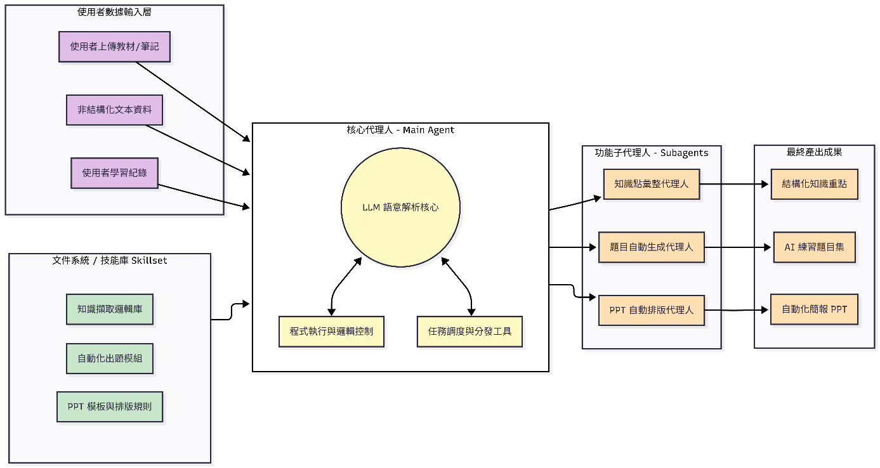
圖 一：Learning Compass系統分析圖

1.3.2 系統邏輯架構
系統開發所需最低規格與系統需求，供使用者個人設備考量，諾您的設備不符合這些需求，可能無法享有本程式提供的體驗。
- 硬體架構
  - 系統開發環境

表 一: 系統開發環境之硬體規格表
硬體名稱 | 系統規格 | 硬體來源
個人電腦 | 作業系統:Windows11顯示卡:Rtx 3060ti | 個人擁有
手機 | Android 系統12.0版本 | 個人擁有

  - 使用者系統環境

表 二: 使用者系統環境之硬體規格表

硬體名稱 | 系統規格 | 硬體來源
個人電腦 | 作業系統:Windows10 以上 | 個人擁有
手機 | Android 系統8.0 以上版本 | 個人擁有
- 軟體架構
  - 系統開發環境

表 三: 系統開發環境之軟體規格表

軟體名稱 | 軟體版本 | 軟體來源
MYSQL | 8.0.38 | 網路免費
mongoDB | 8.0 | 網路免費
Redis | 7.2 | 網路免費
vscode | 1.99 | 網路免費
flask | 3.1.0 | 網路免費
angular | 19.2.3 | 網路免費
Neo4j | 2.1.3 | 網路免費
ngrok | 3.22.0 | 網路免費

1.3.3 系統主要功能

功能模組 | 功能說明
練習模組 | 以教材為核心，支援教材解析、重點萃取與標記功能，並提供即時 AI 解說。同時可依教材自動生成題目（選擇、填充、繪圖）及解答解析，提升學習效率。
學習模組 | 提供 AI 教學引導與自主學習功能。AI 教學引導以分階段方式協助使用者理解知識內容；自主學習則支援教材標記與即時 AI 解說。
分析模組 | 將使用者作答結果進行資料分析與視覺化，並結合 AI 分析錯誤原因，協助使用者掌握學習成效與弱點。
擴充模組 | 提供學習管理功能，包括行事曆規劃、目標設定與進度追蹤，並透過 QR Code 綁定 LINE 帳號進行通知提醒，系統亦支援 AI 自動出題與批改。

第四節 系統效益

1.4.1 現行作業環境、功能
在現行學習模式下，學生主要依賴紙本教材、考古題及零散網路資源，其瓶頸包含：
- 學習資源廣而不精： 學生雖擁有歷屆考古題資源，但對於課堂中新增之講義、論文或專業報告，缺乏有效的整合與延伸練習機制，導致學習內容難以系統化吸收。
- 教材處理負載過重： 資訊管理相關課程（如 MIS、系統分析、資料庫等）涵蓋理論與實務內容，學生需耗費大量時間將教材轉化為重點筆記或複習簡報，增加額外負擔。
- 回饋機制侷限： 傳統題庫多為靜態內容，僅提供固定答案。當學習內容來自自訂教材時，使用者無法獲得即時命題練習或深入解析，降低學習成效。

1.4.2 系統化後之作業環境、功能
本系統導入 RAG（Retrieval-Augmented Generation）與 LLM 多代理人技術，將學習模式由傳統題庫導向，擴展為「以教材為核心」之智慧學習平台，並具備以下效益：
- 雙軌制學習資源整合： 系統除整合既有考古題資源外，亦支援使用者自主上傳教材（如講義、報告或課程文件），使學習不再侷限於既定題庫，形成一站式學習環境。
- AI 智慧產出與知識轉化： 系統可針對上傳教材進行語意分析，自動生成「三位一體」學習內容：包含對應考題、結構化重點摘要，以及總結式複習簡報（PPT），大幅降低資料整理成本。
- 從「刷題」到「知識內化」： 使用者可依據自身教材進行客製化練習，透過 AI 自動出題與即時批改機制，反覆強化理解；同時搭配重點摘要與簡報生成，有助於建立完整知識架構。
- 主動式學習管理與通知： 結合行事曆規劃與 LINE 通知功能，系統可主動推播學習提醒與進度追蹤，提升學習持續性與使用者黏著度。
- 應用範圍明確且具延展性： 本系統雖不侷限於特定考試（如研究所考試），但主要聚焦於資訊管理相關領域（如程式設計、資料庫、系統分析等課程），以確保 AI 分析與內容生成之準確性與專業性，同時保留未來跨領域擴展之彈性。
表 四:系統導入前後差異比較表
評估面向 | 現行作業環境（傳統方式） | 系統化後作業環境（智慧學習平台） | 預期效益
資源整合 | 學習資源分散，需自行搜尋與整理 | 整合題庫與教材，提供一站式學習平台 | 降低搜尋成本，提升學習效率
解題回饋 | 僅提供標準答案，回饋延遲 | AI 即時解說，分析錯誤原因 | 強化理解能力，即時修正觀念
申論批改 | 仰賴人工批改，耗時且回饋有限 | AI 自動批改並提供建議 | 提升回饋速度與學習品質
學習追蹤 | 缺乏系統紀錄，難掌握學習狀況 | 自動記錄並視覺化分析學習成果 | 精準掌握弱點與進步趨勢
練習精準度 | 題目隨機，難針對弱點加強 | AI 根據弱點推薦相似題型 | 提升練習效率與個人化程度
進度管理 | 缺乏規劃與提醒，學習易中斷 | 結合行事曆與通知機制進行提醒 | 建立學習習慣，提升持續性

第五節 可行性評估
本節針對系統之開發環境、技術實作、使用者操作及經濟效益進行深入分析，以確認本專題之執行可行性。

1.5.1 技術可行性
本系統採用主流且成熟之技術架構，並結合 AI 應用，具備高度實作可行性：
- 多源資料處理與 RAG 技術： 系統除傳統資料庫查詢外，導入 RAG 技術處理使用者上傳之文件（如 PDF、Word），確保 AI 生成之題目與摘要內容具備高度一致性與正確性。
- 自動化簡報生成機制： 透過 Python-pptx 等開源工具，將 AI 分析後之結構化內容轉換為投影片，技術成熟且易於整合於後端 Flask 架構中。
- 高效向量搜尋（FAISS）： 利用向量化技術進行教材內容比對與題目推薦，能有效處理資訊管理領域中跨主題之複雜知識關聯。

1.5.2 操作可行性
系統設計核心在於「低學習門檻」與「高黏著度」，確保使用者能流暢使用：
- 高彈性的使用情境： 使用者可以選擇「進入題庫練習模式」或「教材上傳模式」。介面設計維持直覺式引導，確保使用者從上傳檔案到下載 PPT 的過程僅需簡單點擊。
- 跨平台互動體驗： 整合 LINE 通知與 QR Code 綁定，讓學習提醒無縫融入日常生活，提升使用者的黏著度。系統設計以使用者體驗為核心，確保操作簡單且具實用性：
- 高彈性學習模式： 使用者可自由選擇「題庫練習模式」或「教材上傳模式」，滿足不同學習需求，並透過簡潔介面完成操作流程。
- 直覺化操作流程： 從教材上傳、題目生成到簡報下載，皆以最少步驟完成，降低使用門檻。
- 跨平台整合應用： 結合 LINE 通知與 QR Code 綁定，將學習提醒延伸至日常通訊工具，提升使用頻率與黏著度。

1.5.3 經濟可行性
本專題在成本與效益之間具備良好平衡：
- 低成本開發架構： 採用開源技術（如 Flask、Angular、Redis），有效降低系統建置成本。
- 彈性成本控制： AI 服務採用按量計費模式，僅於處理自訂教材時產生費用，可依使用情境調整支出。
- 高應用價值： 系統不僅適用於考試準備，亦可支援資訊管理相關課程之日常學習與報告整理，提升整體使用價值與發展潛力。

第六節 相關研究

1.6.1 國內外 AI 教育平台之發展經驗
（內容後續補充）

1.6.2 本研究定位與創新價值
（內容後續補充）

第七節 人力資源
表 五:工作列表
 | 陳詩薇 | 賴語宸 | 陳昀宣 | 羅宥喬
專題擬定 | ✓ | ✓ | ✓ | ✓
資料蒐集 | ✓ | ✓ | ✓ | ✓
系統開發與工具學習 | ✓ | ✓ | X | X
撰寫期初報告 | ✓ | ✓ | ✓ | ✓
撰寫期中報告 | ✓ | ✓ | ✓ | ✓
系統開發 | ✓ | ✓ | X | X
美工設計 | X | X | ✓ | ✓
資料彙整 | ✓ | ✓ | ✓ | ✓
資料庫建置 | X | ✓ | X | X
系統測試 | ✓ | ✓ | ✓ | ✓
簡報設計 | ✓ | X | ✓ | ✓
小論文及畢展發表 | ✓ | ✓ | ✓ | ✓
撰寫期末報告 | ✓ | ✓ | ✓ | ✓

第八節 發展時程
表 六: 甘特圖
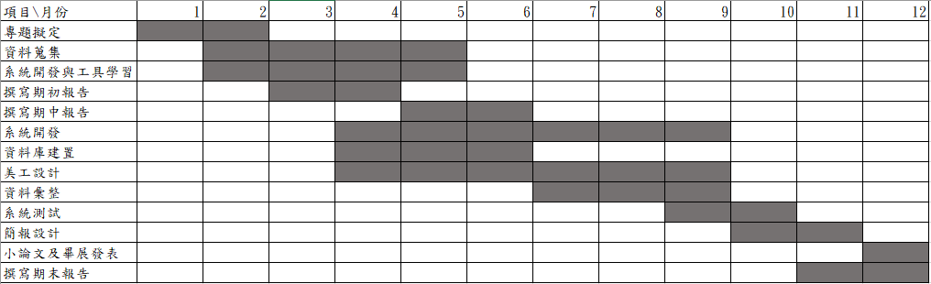

第二章 系統描述
本章節旨在說明「Learning Compass 智慧學習代理系統」之整體設計與運作機制，透過系統化分析與建模方法，呈現系統之功能架構、使用情境以及內部流程。為使系統之設計理念與運作邏輯能夠清楚表達，本章將從系統分析之角度出發，結合使用案例圖（Use Case Diagram）與活動圖（Activity Diagram），分別描述系統外部互動關係與內部處理流程。
首先，在系統分析部分，透過 Use Case Diagram 說明系統主要參與角色與各項功能之間的互動關係，藉以界定系統服務範圍與使用情境，並呈現使用者在不同操作需求下所能執行之功能項目。其次，透過 Activity Diagram 描述使用者由資料輸入、系統處理至成果輸出之完整流程，進一步呈現系統內部各模組之運作順序與資料流向。
本系統以使用者為核心，整合教材上傳、內容解析、知識重點萃取、智慧出題、學習分析與教學簡報生成等功能，並結合人工智慧技術與多代理人機制，以達成學習資源自動化處理與個人化學習輔助之目標。透過本章之說明，可使讀者對系統之整體架構與運作流程有全面且具體之理解，作為後續系統設計與實作之基礎。

系統分析

2.1.1 Use Case Diagram
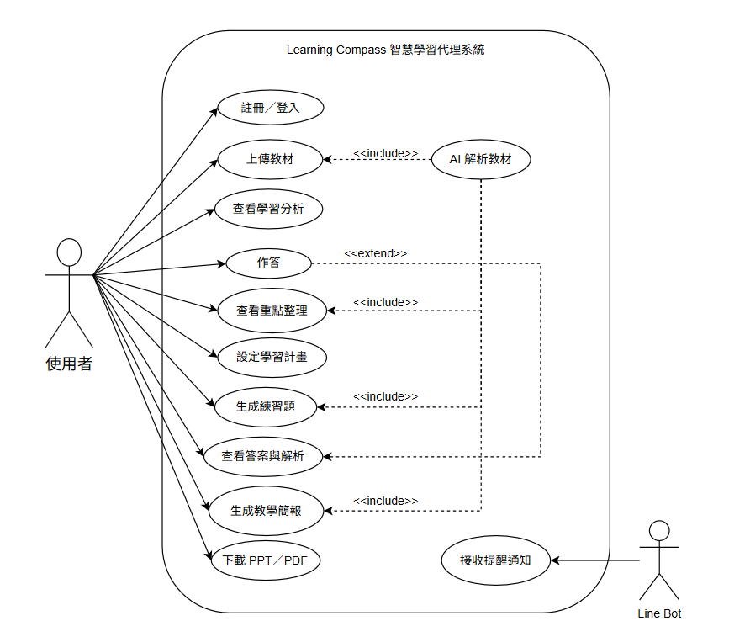
圖 二: 使用範例圖

本系統之 Use Case Diagram 主要用於描述使用者與系統功能之間的互動關係，藉以呈現系統所提供之主要服務與使用情境。由於本系統中不同身分之使用者在操作行為上並無明顯差異，故統一以「使用者」作為主要參與角色，以簡化系統模型並提升整體一致性。
使用者可透過系統進行教材上傳，並由系統進行 AI 解析，進一步提供重點整理、練習題生成、作答與答案解析、學習分析，以及教學簡報產出與下載等功能。此外，系統亦支援學習計畫設定與提醒通知機制，以強化學習管理功能。
在功能關係上，多數功能皆依賴「AI 解析教材」之處理結果，故以 <<include>> 表示其共用關係；而「查看答案與解析」則屬於作答後之延伸行為，故以 <<extend>> 表示其條件性執行。

2.1.2 Activity Diagram
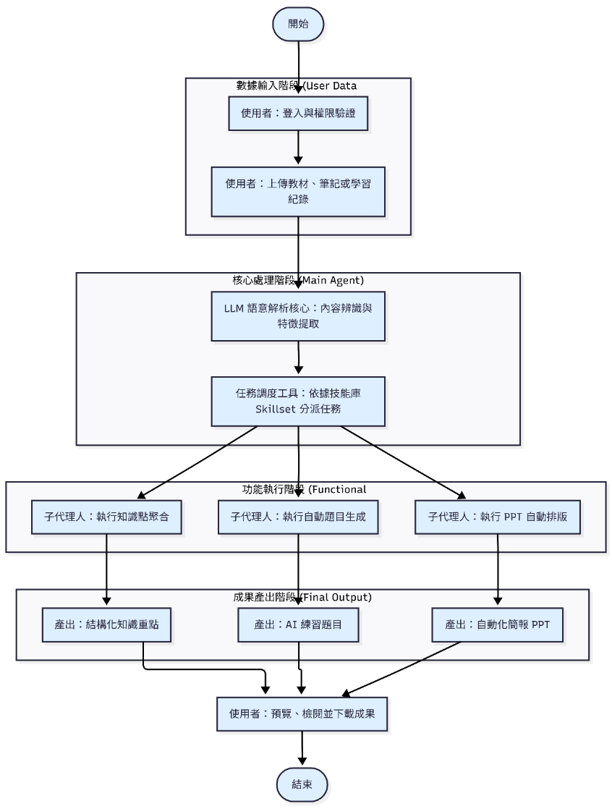
圖三: 使用者執行活動圖

本系統之 Activity Diagram 用以描述使用者從資料輸入至最終成果產出之完整作業流程，著重於呈現系統內部各處理階段之執行順序與資料流動關係。整體流程可劃分為四個主要階段，分別為「數據輸入階段」、「核心處理階段」、「功能執行階段」以及「成果產出階段」，以系統化方式呈現智慧學習代理之運作機制。
在數據輸入階段，使用者首先完成登入與身分驗證，並上傳教材、筆記或相關學習紀錄，作為後續分析與生成之基礎資料。進入核心處理階段後，系統透過大型語言模型（LLM）進行語意解析與內容理解，並擷取教材中的關鍵知識與特徵資訊，接續由任務調度模組依據技能庫（Skillset）進行任務分派，確保各項子功能能有效執行。
於功能執行階段中，系統透過多個子代理人（Sub-agents）分別執行不同任務，包括知識重點整理、自動生成練習題以及教學簡報之排版與內容組織。各子代理人依據核心解析結果進行處理，形成結構化且具應用價值之學習資源。
最後，在成果產出階段，系統將處理結果整合為多種形式輸出，包括結構化重點摘要、AI 生成之練習題，以及自動化產生之教學簡報（PPT）。使用者可於系統中進行預覽、檢視與下載，完成整體學習流程。本活動圖清楚呈現系統由輸入至輸出之完整作業邏輯，有助於理解系統內部運作流程與各模組之協同關係。

世新大學資訊管理學系 第三十三屆畢業專題文件Learning Compass - 智慧學習代理系統

